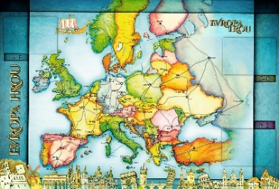
TÝDENNÍ PLÁN NÁMOŘNICKÉ
TŘÍDY 5. A

8. TÝDEN  OD 19. 10. DO 25. 10. 2020 | CO MĚ tento týden ČEKÁ | MÉ POVINNOSTI  A DOPORUČENÍ  NA PROCVIČOVÁNÍ | JAK SE HODNOTÍM
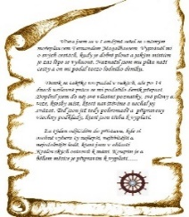  ČESKÝ JAZYK  ČTENÍ  TVOŘIVÉ PSANÍ | Procvičuji písemně i slovně pravopisné jevy, které jsme se učili – vyjm. slova, shoda podmětu s přísudkem, koncovky podstatných jmen podle vzorů, psaní ú/ů. Odůvodním psaní zdvojených souhlásek.  PS 17,18,21,25,26, 27. U16-20 | Doporučení k procvičování  PS 29 – 37, 62 -68. U 61 -73.  Dílna čtení – mám knížku, ze které budu číst.  Deník se zápisem o přečtené knize odevzdám po návratu do školy.  Napíši do deníku každý den dvě rozvité věty s vyjádřeným podmětem.  Napíši svátek i počasí. | 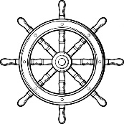
MATEMATIKA  INFORMATIKA | Opakuji matematická prostředí.  M 8 - 12. Seznamuji se s velkými čísly v řádu miliónů, čísla píši, porovnávám.  Pracuji v dokumentu WORD, tvořím  referát na zadaný evropský stát, vkládám obrázky, upravuji písmo, ukládám dokument a posílám jej  e-mailem. | Doporučení k procvičování: zadané úlohy na matika.in, umíme matematiku, on-line procvičování.  Výstupní test – opakování  (pís. sčítání, odčítání, násobení, dělení, zaokrouhlování a přednosti při početních operacích) – po návratu do školy.
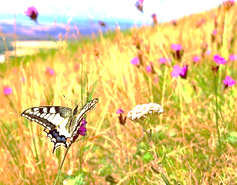  PŘÍRODNÍ VĚDY | Nebezpečné látky v našem okolí.  Učebnice 42, 43.  PS 25 | Výstupní poznávací test z živočichů a rostlin po návratu do školy.  Sbírejte podzimní listy a lisujte si je na vhodnou dobu.
SPOLEČENSKÉ VĚDY | Poznávám evropský světadíl a naše sousedy.  Učebnice Společnost str. 48-50.  PS 26  www.skolasnadhledem.cz | Vyberu si evropskou zemi,  o které si nachystám referát.  Pravidla referátu si společně vytvoříme.
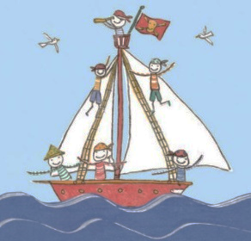  VÝCHOVY | TV Cvičíme s Vítkem  VV Podzimní dekorace  PČ Výroba lampionu  HV Marek Eben - 1581  OSV Upevňuji „pevnou vůli“ při sebevzdělávání. | Pomáhám doma s domácími pracemi, se sourozenci, zpívám si pro radost, hraji na hudební nástroj, cvičím, poslouchám hudbu a raduji se z podzimních dní.
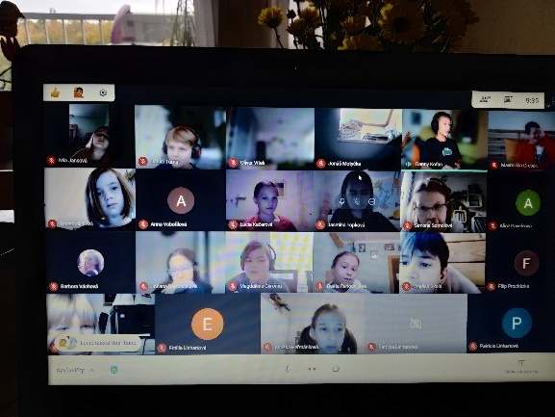
Milí námořníci a milí rodiče, všem děkuji za úžasné nasazení a spolupráci při distanční výuce. Děti se všechny připojily, kam bylo třeba a vypadá to, že pracují. Snad to zvládají samy, bez velké větší pomoci rodičů. V tomto týdnu nás Námořníky budou čekat společná setkání při ranním kruhu hned v pondělí od 10:00 a v pátek také v 10:00. Od pondělí do čtvrtka se sejdeme na online výuce ve dvou skupinkách, tak jak jste zvyklí na dělení v AJ. V úterý se můžete v 11:00 hodin připojit na TV s Vítkem. Stále sledujte GC – každé ráno nejprve na „Námořníci ranní kruh“. Ve škole se uvidíme (pevně v to doufám) v pondělí 2. 11. Pokojný týden přeje Lucka a Alice
podpis rodiče: podpis Námořníka:

